(Innemen van) historisch perspectief

Naam: _______________________________________________ Datum: ________________________

Naar welke gebeurtenis verwijst deze poster? In welke periode/ welke tijd vond deze gebeurtenis plaats? Licht dit kort toe.

Uit de poster kun je twee groepen/ twee betrokken volkeren halen. Je ziet Duitsers EN een Fransman (of Engelsman; dat kun je niet helemaal met zekerheid zeggen. Hoe worden beide volkeren afgebeeld op de poster?

Wat vindt de maker van de manier waarop de Duitsers worden behandeld? | Hoe wordt dat duidelijk op de poster?
Werd de mening van de maker door veel Duitsers gedeeld? | Toelichting:
Welke argumenten zouden Fransen (of Engelsen) in die tijd (kunnen) hebben gehad om het niet eens te zijn met de maker?

Hoe gingen Frankrijk en Duitsland met elkaar om wanneer je dat vergelijkt met tegenwoordig? Door welke gebeurtenissen werd de onderlinge verhouding ten tijden van deze poster bepaald?

Op welke manier zouden de gebeurtenissen waar je hierboven naar verwijst de gedachten van Fransen (of Engelsen) hebben beïnvloed? En van de inwoners van Duitsland?

Kon je de vraag hierboven gemakkelijk beantwoorden? Zo niet, welke informatie over de periode waarin deze poster werd gemaakt mis je nog?

De poster (bron) vind je op de volgende pagina --->

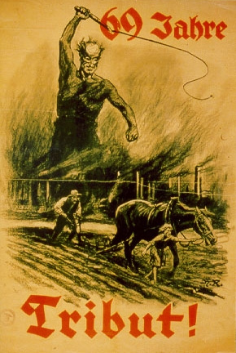
Deze poster verscheen begin jaren ’20 in Duitsland. Op de poster zijn twee hardwerkende Duitse landbouwers te zien. Het woord Tribut betekent: boetebetaling! Volgens de poster zal dit 69 jaar lang moeten gebeuren.

